**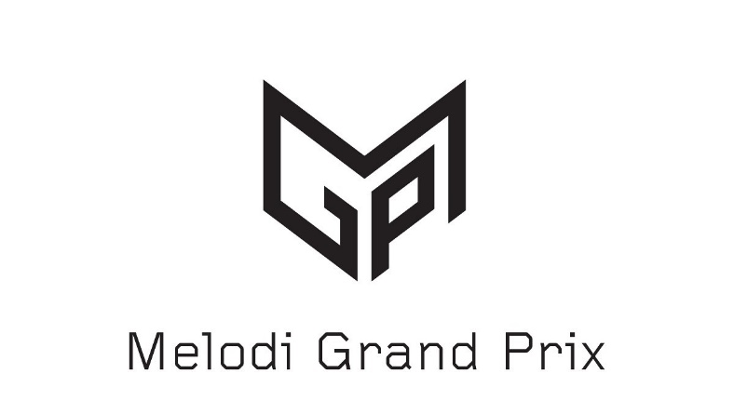**

**C:\Users\n43694\AppData\Local\Microsoft\Windows\INetCache\Content.Word\NRK_positiv_rgb.png   
Stemmeskjema**

**NAVN: \_\_\_\_\_\_\_\_\_\_\_\_\_\_\_\_\_\_\_\_\_\_\_\_\_\_**

**Du kan stemme ved å sende en SMS med nummeret på den du vil stemme på til 26600.**  
1-10 til 26600 (5 kroner pr stemme)

|  |  |  |  |  |  |  |  |
| --- | --- | --- | --- | --- | --- | --- | --- |
| **Nr.** | **Bidrag** | **Sceneshow** | **Styling** | **MGP-faktor** | **Hitpotensial** | **Modulasjon** | **Total** |
| 1 | **Stella & Alexandra**  «You Got Me» |  |  |  |  |  |  |
| 2 | **Aleksander Walmann**  «Talk to the Hand» |  |  |  |  |  |  |
| 3 | **Ida Maria**  «Scandilove» |  |  |  |  |  |  |
| 4 | **NICOLINE**  «Light Me Up» |  |  |  |  |  |  |
| 5 | **Tom Hugo**  «I Like I Like I Like» |  |  |  |  |  |  |
| 6 | **Charla K**  «Stop the Music» |  |  |  |  |  |  |
| 7 | **Alejandro Fuentes**  «Tengo Otra» |  |  |  |  |  |  |
| 8 | **Vidar Villa**  «Moren din» |  |  |  |  |  |  |
| 9 | **Rebecca**  «Who We Are» |  |  |  |  |  |  |
| 10 | **Alexander Rybak**  «That’s How You Write A Song» |  |  |  |  |  |  |

**Hvem vinner MGP?**

1. **\_\_\_\_\_\_\_\_\_\_\_\_\_\_\_\_\_\_\_\_\_\_\_**
2. **\_\_\_\_\_\_\_\_\_\_\_\_\_\_\_\_\_\_\_\_\_\_\_**
3. **\_\_\_\_\_\_\_\_\_\_\_\_\_\_\_\_\_\_\_\_\_\_\_**